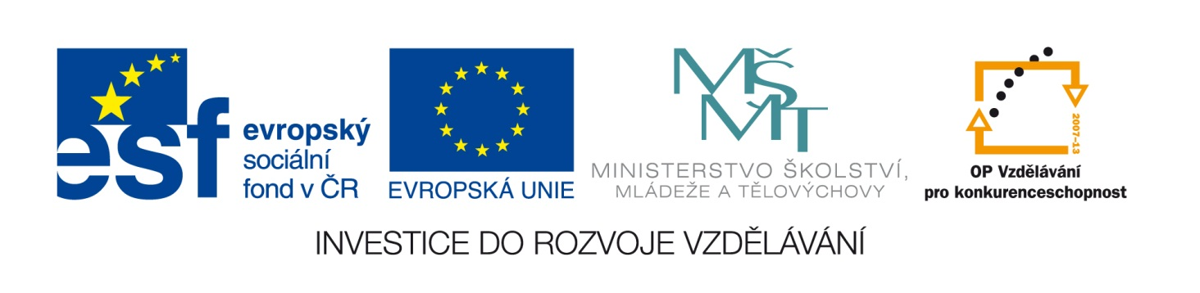

Škola | ZŠ Třeboň, Sokolská 296, 379 01 Třeboň
Autor | Mgr. Radka Škulaviková
Číslo | VY_12 _INOVACE_1238
Název | Poezie I. Blatného a V. Holana
Téma hodiny | Poezie I. Blatného a V. Holana
Předmět | Český jazyk a literatura
Ročník/y/ | 9.
Anotace | Materiál obsahuje jednoduché úkoly týkající se rozvoje čtenářské a informační gramotnosti se zaměřením na práci s uměleckými texty básníků Blatného a Holana. Úkoly jsou zaměřené na práci s básněmi v učebnici pro daný ročník a na vyhledávání pojmů v odborné příruční učebnici literatury. Krátká cvičení jsou zaměřena na práci s věcným textem. Materiál je určen pro úvodní část hodiny literatury pro lepší orientaci v uměleckých textech.
Očekávaný výstup | Žák se učí orientovat v uměleckém i věcném textu, vyhledává v něm dle zadání informace z oblasti literární teorie. Kultivovaně formuluje svá vyjadřování. Literární pojmy vyhledává v příslušných pramenech. Pracuje s uměleckým textem a seznamuje se tak jeho prostřednictvím s básnickými prostředky a upevňuje si toto učivo. Prostřednictvím nakrokování rozboru básně rozumí poetickému textu a dobře se v něm orientuje. Práce s věcným textem vede žáka k lepší orientaci ve vývoji poezie přelomu 20. století a k upevnění učiva o známých básnících.
Druh učebního materiálu | Pracovní list

Poezie Ivana Blatného a Vladimíra Holana
Úkoly zpracuj s použitím čítanky pro 9. ročník na str. 63-64 a pracuj s texty uměleckými a krátkým věcným textem:
Vladimír Holan
Práce s věcným textem na str.64, vyber správnou odpověď, sleduj text a doplňuj do neúplného textu:

Patřil ke generaci básníků:
……………………………………..
………………………………………
Ve sbírce BLOUZNIVÝ VĚJÍŘ psal pod vlivem uměleckého směru …………………………

Sbírka KAMENI,PŘICHÁZÍŠ už má ale …………………………….podtext

Protifašistické myšlenky se u Holana objevují v souborném básnickém díle
……………………………………….
Dětským čtenářům věnoval básnickou sbírku
…………………………………
Epické příběhy-básně vydal pod názvem
………………………………………..
Z Holanovy pozdější tvorby vyniká skladba
………………………………………….

Ivan Blatný
Pochází z moravského ………….
Během II. světové války napsal básnické sbírky:
………………………………………………
……………………………………………….
Ve ……………………………………požádal o politický azyl. Bylo to v roce ………
Slovo azyl znamená……………………..........
………………………………………………..
Nepřestal psát verše, přestože byl……………
Básně vydával v samizdatu, což znamená ……………………………………………………………………………………………….
Sbírku Stará bydliště vydal autor v nakladatelství manželů-spisovatelů ………..
………….. ve státě ……………………

Báseň Obrazy Kamila Lhotáka

Ze sbírky: ……………………………………

Báseň je rozdělena do tří strof. Co každá z nich podle tebe zobrazuje?

………………………………………………..

Umíš si je podle popisu dobře představit?
…………………………………………….

Označ literární terminologií následující výrazy z textu básně:

„blanokřídlé oblohy“………………………..
„…popel holubů“………………………………
„nazlátlý šampon hoblin letí ze stolařství“
……………………………………………..........
„římsa sluncem plombovaná“
……………………………………………………..

Vysvětli vlastními slovy, jak rozumíš následujícím veršům:

„Jablka boty stará umyvadla
Vidím je nasedat“
………………………………………………………………………………………………………………

Básně Vladimíra Holana
/vztahuje se k básním na str. 63-64/

Básně v čítance jsou uvedeny z těchto sbírek:
………………………………………………..
………………………………………………..
Vlastními slovy vysvětli myšlenku básně MOTTO:
………………………………………………………
………………………………………………………
Ve slovníku vyhledej význam tohoto slova:
……………………………………………………….
V básni ZIMA vyhledej protiklad:
…………………………………………………

Jak označujeme v básni BŘEZEN tento verš?
„Tajemnou tmou“ …………………………
Sněhuláci odjedou …vlakem ……………………..

Vysvětli vlastními slovy význam verše
„kapradí zeleně dohořívá“ ………………………………………………………………
z básně ZÁŘÍ

Báseň CHLAPEC: úvodní dva verše skrývají symbol
Jaký? …………………………………………………
Hlavní myšlenka básně…………………………….........
………………………………………………………….

Zdroje a prameny:

DOROVSKÁ, Dagmar; ŘEŘICHOVÁ, Vlasta . Čítanka 9. 1. Olomouc : Prodos, 2005. 191 s. ISBN 80-7230-102-0.

